附件：1.“最美家庭”推荐表
2.“最美庭院”推荐表
3.“最美乡贤”推荐表
4.“最美婆媳”推荐表
5.“最美家风家训”推荐表
6.“最美志愿者”推荐表
7.“最美致富带头人”推荐表

附件1
“最美家庭”推荐表
户主姓名 |  | 王丽敏 | 性别 | 女 |  | 民族  或国籍 |  |  | 汉 |  |  | 文化程度 |  | 初中
家庭地址 |  | 道贝尔筒村
邮政编码 |  |  | 家庭电话 |  |  |  |  |  |  | 手机 |  | 15148255891
户主工作单位及职务
家庭成员（人） |  |  |  |  | 家庭类别
家  庭  成  员  情  况 | 姓 名 |  | 称谓 |  | 年龄 |  | 单 位 |  |  |  |  |  | 职 务
 | 邱艳庆 |  | 老公 |  |  |  | 道贝尔筒村
 | 李淑荣 |  | 奶奶婆婆 |  |  |  | 道贝尔筒村
 | 邱云华 |  | 公公 |  |  |  | 道贝尔筒村
 | 张连华 |  | 婆婆 |  |  |  | 道贝尔筒村
 | 邱浩然 |  | 儿子 |  |  |  | 道贝尔筒村
 | 邱浩轩 |  | 儿子 |  |  |  | 道贝尔筒村
主要事迹  简介（1500字左右） | 这是一个四世同7口之家的大家庭，王丽敏是一个普普通通农村妇女，始终坚持着以孝道为荣。她尊老爱幼、孝敬公婆、帮助他人用自己实际行动践行着为人女，为人妻的高尚品德。
苏木乡镇党委（或部门党委、党组）审批意见 | （盖章）  年 月 日 |  |  |  |  |  | 审批  单位  意见 | （盖章）  年 月 日
备注：文明家庭类别：爱国守法、遵德守礼、平等和谐、敬业诚信、家教良好、家风淳朴、绿色节俭、热心公益。
附件2
“最美庭院”推荐表
参评人 | 周洪波 | 联系电话 | 13474859601
家庭地址 | 八仙筒镇道贝尔筒村
情况简介（庭院基本情况、种养技巧、环境整治心得等500字左右。） | 走进周洪波的家，首先看到是宽敞的大院子无一颗杂草庭院美观，庭院内环境随时保持干净。一进屋，家具摆放有序，走进厨房，厨具擦拭的干干净净.保持灶台清洁无异味。用完锅铲和筷子后要清洗干净，把它们放整齐，他们始终坚持从日常生活的一点一滴做起.主动清理房前屋后废弃堆积物及卫生死角，保持居室.庭院整洁.
参评人所在苏木乡镇场或所在单位意见 | (盖章)  年 月 日
旗文明办  审核意见 | (盖章)  年 月 日
 | 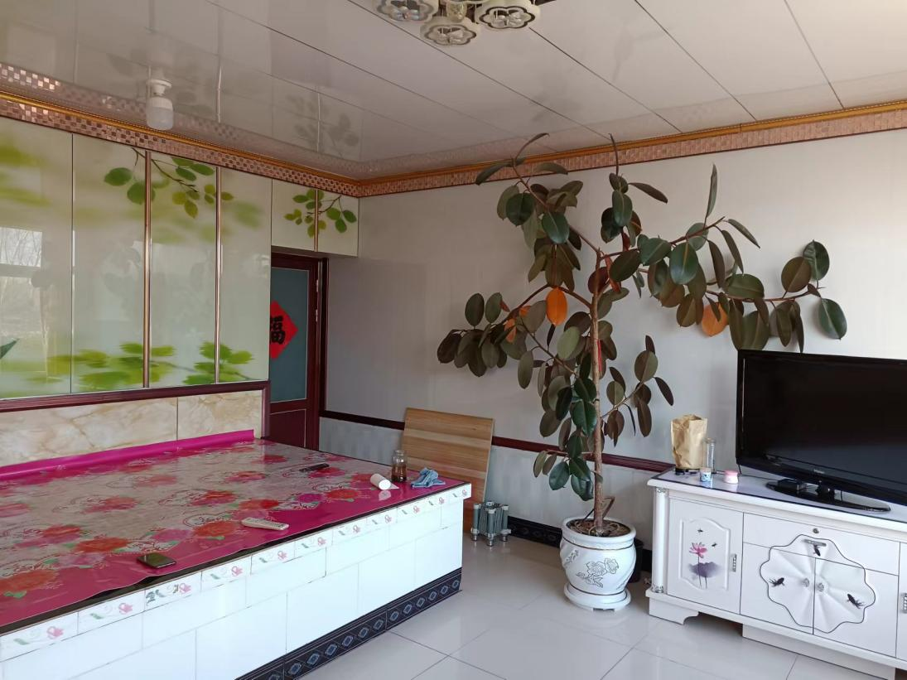
 | 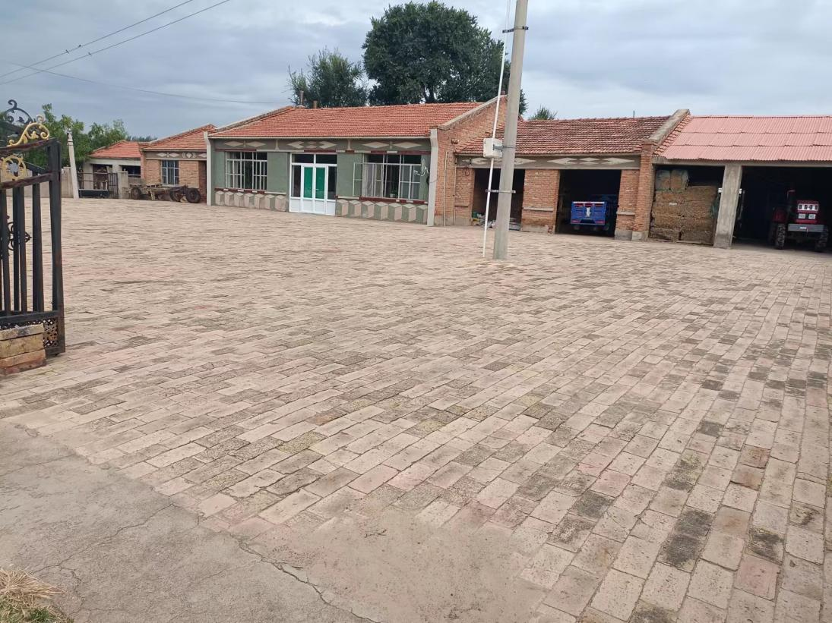
附件3
“最美乡贤”推荐表
姓 名 | 李国峰 | 性别 | 男 | 照片
出生日期 | 1978.12.6 | 职务 | 书记
政治面貌 | 党员 | 籍贯
家庭住址 | 道贝尔筒村 |  | 联系电话 | 15848653536
事迹简介（500字左右） | 他是一个朴实的农民，也是全村人民敬佩的书记。他对村里家家户户的具体情况都了然于心。哪家生活困苦需要时定时关注，哪家有残疾人员需要医疗费用。村里的细微情况都被李国峰摸查的一清二楚，这是因为他的做事风格决定的，坚持融入群众，倾听民心。贴近民心，尽心服务民众所需。
村委（社区）推荐意见 | （盖 章）  年 月 日
苏木乡镇场或所在单位领导小组审核意见 | （盖 章）  年 月 日
旗文明办审核意见 | （盖 章）  年 月 日
附件4
“最美婆媳”推荐表
婆婆 | 姓 名 | 周子英 | 出生年月 | 1943.11.5
 | 政治面貌 | 群众 | 民 族 | 汉族
 | 文化程度 | 小学 | 工作单位  （或职业）
 | 住 址 | 道贝尔筒村
媳妇 | 姓 名 | 朱桂琴 | 出生年月 | 1969.12
 | 政治面貌 | 党员 | 民 族 | 汉族
 | 文化程度 | 高中道 | 工作单位  （或职业）
 | 住 址 | 道贝尔筒村
婆 媳 相 处 年 数 | 29年 |  | 联系电话 | 13948659017
主要事迹  （500字以内） | 百善孝为先，孝亲爱老是中华民族的传统美德。总之，还是那句话，幸福的家庭都是一样的，一个美满的家庭之所以让每个成员都感到幸福，是因为家庭成员之间有一个能相互理解，和睦相处生活氛围，是因为有一个积极健康的生活态度，是因为有一个热爱生活，珍惜所有的心态，对幸福的家庭归结一句话，那就是——家和才能万事兴.朱桂琴的婆婆已经79岁，得糖尿病20多年，这么多年少不了她无微不至照顾。
推荐单位（苏木乡镇场、街道）意 见
旗文明办意见
附件5
“最美家风家训”推荐表
报送单位： 报送类别：
作者姓名 | 张月凤 | 年龄 | 44 | 联系电话 | 15114775851
所在单位或  家庭住址 | 道贝尔筒村
家训  （20字左右） | 做正直的人，做正确的事
家规  （100字以内） | 家庭和睦，邻里相亲，以德交友，以诚服人
家训家规  简要注解  （300字以内） | 主动向长辈问好，互相彼此尊重，自己的事情自己做，今日事今日毕自己的事情自己做，不可马虎了事，不可依赖父母
我的家风  故事  （500字） | 国有国法，家有家规。可见家规的重要。  让孩子懂得放学必须回家在马路闲逛会造成危险。  出去玩要和家长打招呼，这样家长才有心理准备然后对孩子的去向掌握，减少危险系数。百善孝为先，孩子要学会孝顺父母，要懂得美德传统，小孩子是一张白纸，你教他什么他就学什么。培养好的习惯会使他终生受益。  在国家不安定和国法不明确之际，家训即可发挥稳定社会秩序的力量。因为，家族为了维持必要的法制制度，就拟定一定的行为规范来约束家族中人，这便是家法家训的最早起源。
 | 我们小时候姊妹5个家里的条件比较困难，我爸是个手艺人天天在外面干活，妈妈负责家里的一些琐事，每当爸妈有点闲时间的时候就把爷爷和奶奶叫到我们家吃饭，那时候的好吃的很少，没等爷爷奶奶到妈妈就告诉我们不要上桌子，等老人们吃完了，才轮到我们几个吃，爷爷奶奶总是叫我们一起和他们吃，现在想想，这就体现了我们“尊⽼爱幼、孝敬长辈”
备注：1.家规家训、家风故事可集中申报，也可选择其一。2.家训不超过20字，家规字数不超过100字，注解不超过300字；家风故事不超过1500字（可另附页）。
附件6
“最美志愿者”推荐表
推荐单位 | 道贝尔筒村
姓 名  （团队名称） | 张月凤 | 性别 | 女 | 职务/职称 | 党员
2020年以来
获奖情况
主要事迹  （500字左右） | 作为一名共产党员，积极向党组织靠拢，在生活中起到模范带头作用。作为一名志愿者，他积极参与到每一次的志愿服务活动中。  这几年疫情期间，她主动参与疫情防控志愿服务，在志愿服务中她认真负责。  在每一个的志愿活动中，她带领村民志愿者，大学生志愿者等，一次次的展开活动，比如法律知识宣讲、环境保护者、政策宣讲也是志愿服务队队长。
推荐单位  意 见 | 盖章 年 月 日
旗文明办  意 见 | 盖章 年 月 日
附件7
“最美致富带头人”推荐表
姓名 | 李璐 | 性 别 | 男 | 年 龄 | 39 | 民 族 | 汉族
政治面貌 | 群众 | 文化程度 | 初中 | 联系电话 | 13847538300 | 邮政编码
家庭住址 | 奈曼旗八仙筒镇道贝尔筒村
工作单位及职务
主要事迹（500字） | 2016年在村里开榨油平均每年出油5.6千斤，在种养殖业方面也起到带头作用
获奖情况
苏木乡镇党委（或部门党委、党组）审批意见 | （盖章）  年 月 日 |  |  | 审批  单位  意见 | （盖章）  年 月 日

